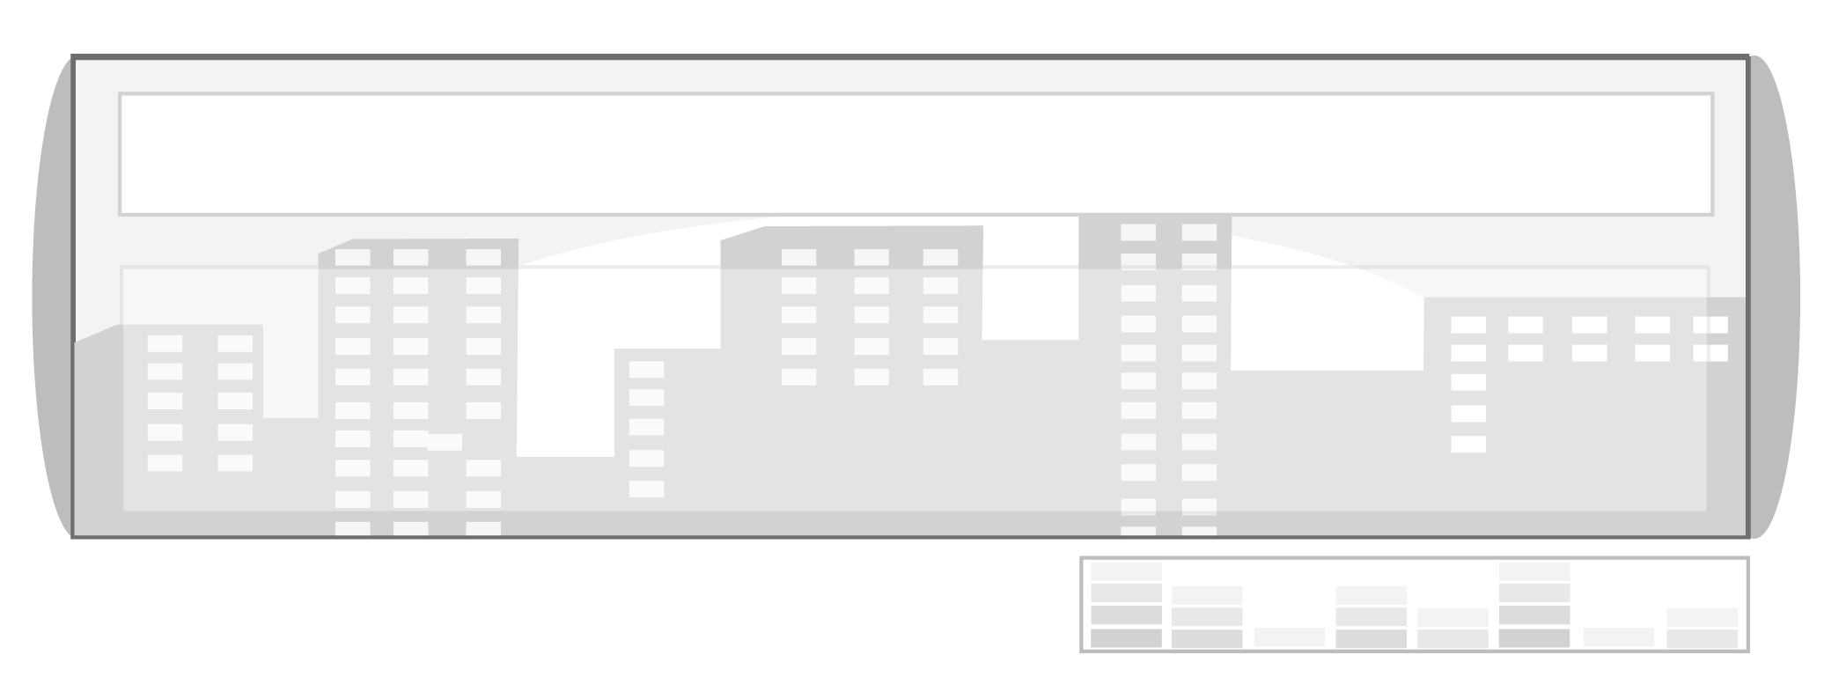
หน่วยการเรียนรู้ที่ 4 วัฒนธรรมไทย

แผนการจัดการเรียนรู้ที่ 40 ประโยชน์และคุณค่าทางวัฒนธรรม,
แนวทางการรักษาวัฒนธรรม

ชั้นประถมศึกษาปีที่ 6 เวลา 1 ชั่วโมง


มาตรฐานการเรียนรู้/ตัวชี้วัด

มาตรฐานการเรียนรู้
ส 2.1 เข้าใจและปฏิบัติตนตามหน้าที่ของการเป็นพลเมืองดี มีค่านิยมที่ดีงามและธำรงรักษาประเพณีและวัฒนธรรมไทยดำรงชีวิตอยู่ร่วมกันในสังคมไทยและสังคมโลกอย่างสันติสุข ตัวชี้วัด
ส 2.1 ป.6/4 อธิบายคุณค่าทางวัฒนธรรมที่แตกต่างกันระหว่างกลุ่มคนในสังคมไทย

จุดประสงค์การเรียนรู้สู่ตัวชี้วัด

1. อธิบายประโยชน์และคุณค่าทางวัฒนธรรมและนำเสนอแนวทางการรักษาวัฒนธรรม (K)
2. มีความรู้ความเข้าใจในประโยชน์และคุณค่าทางวัฒนธรรม (P)
3. เห็นคุณค่าและหาแนวทางรักษาวัฒนธรรมให้ดำรงอยู่สืบไปโดยการปฏิบัติตนเป็นแบบอย่างที่ดีในการรักษาวัฒนธรรม (A)

สาระสำคัญ

วัฒนธรรมเป็นคุณค่าหรือเอกลักษณ์ทางสังคมที่แสดงถึงความเป็นชาติและความเจริญรุ่งเรืองทางอารยธรรมของคนในชาติ


สาระการเรียนรู้

1.1 ประโยชน์และคุณค่าทางวัฒนธรรม
1.2 แนวทางการรักษาวัฒนธรรม


คุณลักษณะอันพึงประสงค์

รักความเป็นไทย
ตัวชี้วัดที่ 7.1 ภาคภูมิใจในขนบธรรมเนียมประเพณี ศิลปะ วัฒนธรรมไทย และมีความ กตัญญูกตเวที

สมรรถนะสำคัญของผู้เรียน

ความสามารถในการคิด

ชิ้นงานหรือภาระงาน (หลักฐาน ร่องรอยแสดงความรู้)


ชิ้นงานที่ 27 เรื่อง วัฒนธรรมของสังคมไทย

คำถามท้าทาย

วัฒนธรรมแสดงให้เห็นเอกลักษณ์ของความเป็นชาติไทยอย่างไร
การจัดกิจกรรมการเรียนรู้

1. ครูทบทวนวัฒนธรรมไทยตามภูมิภาคต่าง ๆ ของไทยให้นักเรียนร่วมกันเล่นเกมเพื่อทบทวนความรู้ โดยเขียนเป็นแถบประโยค ดังนี้

ตัวอย่างแถบประโยค
ภาคเหนือ

ภาคตะวันออก
เฉียงเหนือ

ฟ้อนเล็บ ทานโคม ปอยลูกแก้ว ตานก๋วยสลาก
บุญผะเหวด (บุญมหาชาติ) โปงลาง บุญข้าวจี่ หมอลำ
รำกลองยาว ตักบาตรดอกไม้ การวิ่งควาย ลิเก
ทำบุญสารทเดือนสิบ ชักพระ รำมโนราห์ แห่ผ้าขึ้นธาตุ

ภาคกลาง

ภาคใต้

จากนั้นครูแบ่งนักเรียนออกเป็น 4 กลุ่ม แล้วให้แต่ละกลุ่มส่งตัวแทนออกมากลุ่มละ 1 คน แล้วครูนำแถบประโยคคละกัน แล้วให้ตัวแทนกลุ่มไปหยิบมาคนละ 1 แถบประโยคโดยห้ามอ่านและดู
กติกา
ครูเขียนชื่อภาค 4 ภาค ติดที่บนกระดาน
ครูให้แต่ละกลุ่มไปรวมกันเป็นกลุ่มอยู่ที่หลังห้องเป็นกลุ่ม ๆ
ให้ตัวแทนกลุ่มนำแถบประโยคไปให้เพื่อน ๆ ในกลุ่มดูว่าเป็นของภาคใด โดยครูให้เวลา 1 นาที
ให้ตัวแทนกลุ่มรีบนำแถบประโยคมาติดให้ตรงกับภาคต่าง ๆ ที่ครูเขียนไว้บนกระดาน กลุ่มใดเสร็จก่อนชนะ
2. ครูให้นักเรียนร่วมกันบอกประโยชน์และคุณค่าทางวัฒนธรรม โดยครูเขียนเป็นแผนภาพบนกระดานแล้วให้นักเรียนแต่ละกลุ่มสรุปประโยชน์และความสำคัญมากลุ่มละ 1-2 ข้อ แล้วให้ส่งผู้แทนออกมาเขียนข้อความเติมที่โครงสร้างแผนภาพบนกระดาน

ตัวอย่างแผนภาพ

ประโยชน์และ
คุณค่าของ
วัฒนธรรม

3. ครูให้นักเรียนแต่ละกลุ่มร่วมกันเสนอแนวทางการรักษาวัฒนธรรม โดยให้แต่ละกลุ่มร่วมกันสรุปและเสนอมาคนละ 1-2 ข้อ แล้วนำข้อความที่เป็นความเห็นของกลุ่มมาเขียนใส่ที่แผนภาพที่ครูเขียนไว้บนกระดานพร้อมอภิปรายแสดงความคิดเห็นและให้เหตุผลประกอบ
ตัวอย่างแผนภาพ

แนวทาง
การรักษา
วัฒนธรรม

4. ครูอธิบายสรุปเพิ่มเติม ดังนี้

วัฒนธรรมเป็นสิ่งที่บ่งบอกความเจริญงอกงามทางสังคมที่ทุกคนในสังคมให้การยอมรับและปฏิบัติร่วมกัน โดยเฉพาะวัฒนธรรมไทยเป็นวัฒนธรรมที่บรรพบุรุษสืบทอดมายาวนานตั้งแต่สมัยสุโขทัยเป็นต้นมา ทำให้ไทยมีเอกลักษณ์และวัฒนธรรมเป็นของตนเอง และเป็นสมบัติของชาติจนเป็นที่ยอมรับและมีชื่อเสียงระดับโลก ดังนั้นการรักษาวัฒนธรรมของชาติที่ดีที่สุดคือการปฏิบัติตนตามวัฒนธรรม ภูมิใจในวัฒนธรรมของตนเอง โดยไม่นำวัฒนธรรมของชาติอื่นเข้ามาแทนที่วัฒนธรรมของตนเอง วัฒนธรรมของไทยก็จะคงอยู่และยั่งยืนสืบไป

5. ให้นักเรียนและครูร่วมกันสรุปความรู้ ดังนี้
วัฒนธรรมเป็นสิ่งที่ดีงามเป็นเอกลักษณ์ที่แสดงถึงความเจริญงอกงามทางสังคม
ที่ทุกคนในชาติควรรักษาและสืบสานให้คนรุ่นหลังได้ปฏิบัติตามอย่างเห็นคุณค่า เพื่อรักษา
เอกลักษณ์ของชาติไทยให้ดำรงอยู่สืบไป
6. ให้นักเรียนร่วมกันแสดงความคิดเห็น โดยครูใช้คำถามท้าทาย ดังนี้
วัฒนธรรมแสดงให้เห็นเอกลักษณ์ของความเป็นชาติไทยอย่างไร
7. ให้นักเรียนทำชิ้นงานที่ 27 เรื่อง วัฒนธรรมของสังคมไทย


การจัดบรรยากาศเชิงบวก

แบ่งกลุ่มนักเรียนแข่งขันเล่นเกมแถบประโยค และแสดงความคิดเห็นและอภิปรายประโยชน์คุณค่า และรักษาวัฒนธรรมไทยโดยการเขียนข้อความต่อเป็นรูปแผนภาพบนกระดาน


สื่อการเรียนรู้

1. แถบประโยควัฒนธรรม 4 ภาค
2. ชิ้นงานที่ 27 เรื่อง วัฒนธรรมของสังคมไทย


การวัดและประเมินผลการเรียนรู้

1. วิธีการวัดและประเมินผล
1.1 สังเกตพฤติกรรมของนักเรียนในการเข้าร่วมกิจกรรม
1.2 สังเกตพฤติกรรมของนักเรียนในการเข้าร่วมกิจกรรมกลุ่ม
1.3 ตรวจชิ้นงานที่ 27
2. เครื่องมือ
2.1 แบบสังเกตพฤติกรรมการเข้าร่วมกิจกรรม
2.2 แบบสังเกตพฤติกรรมการเข้าร่วมกิจกรรมกลุ่ม
3. เกณฑ์การประเมิน
3.1 การประเมินพฤติกรรมการเข้าร่วมกิจกรรม
ผ่านตั้งแต่ 2 รายการ ถือว่า ผ่าน
ผ่าน 1 รายการ ถือว่า ไม่ผ่าน
3.2 การประเมินพฤติกรรมการเข้าร่วมกิจกรรมกลุ่ม
คะแนน 9-10 ระดับ ดีมาก
คะแนน 7-8 ระดับ ดี
คะแนน 5-6 ระดับ พอใช้
คะแนน 0-4 ระดับ ควรปรับปรุง


การประเมินผลตามสภาพจริง (Rubrics)

การประเมินชิ้นงานที่ 27 ให้ผู้สอนพิจารณาจากเกณฑ์การประเมินผลตามสภาพจริง (Rubrics)
เรื่อง วัฒนธรรมของสังคมไทย

เกณฑ์การประเมิน | ระดับคะแนน
เกณฑ์การประเมิน | 4 | 3 | 2 | 1
เขียนอธิบายหรือ  สรุปวัฒนธรรม  ในท้องถิ่นของตนเอง  และวัฒนธรรมใน  ภูมิภาคอื่น | เขียนอธิบายหรือ  สรุปวัฒนธรรม  ในท้องถิ่นของตนเอง  และวัฒนธรรมใน  ภูมิภาคอื่นได้สัมพันธ์กัน มีการเชื่อมโยงให้เห็นภาพโดยรวม แสดงให้เห็นถึงความสัมพันธ์  กับตนเองและผู้อื่น | เขียนอธิบายหรือ  สรุปวัฒนธรรม  ในท้องถิ่นของตนเอง  และวัฒนธรรมใน  ภูมิภาคอื่นได้ มีการจำแนกข้อมูล แสดงให้เห็นถึงความสัมพันธ์กับตนเองอย่างเป็นเหตุเป็นผล | เขียนอธิบายหรือ  สรุปวัฒนธรรม  ในท้องถิ่นของตนเอง  และวัฒนธรรมใน  ภูมิภาคอื่นได้สอดคล้องกับข้อมูลมีการยกตัวอย่างอธิบายเพิ่มเติมให้เข้าใจง่าย | เขียนอธิบายหรือ  สรุปวัฒนธรรม  ในท้องถิ่นของตนเอง  และวัฒนธรรมใน  ภูมิภาคอื่นได้ แต่ยังไม่สอดคล้องกับข้อมูลและไม่มีการอธิบายเพิ่มเติม

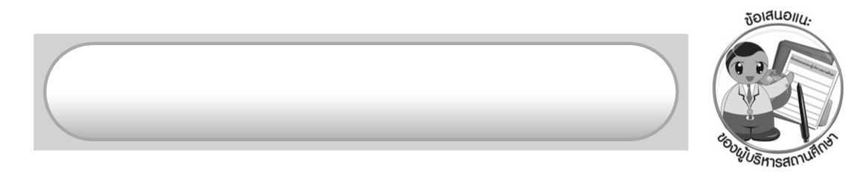
ข้อเสนอแนะของผู้บริหารสถานศึกษา

______________________________________________________________________________
______________________________________________________________________________
______________________________________________________________________________
______________________________________________________________________________
______________________________________________________________________________
______________________________________________________________________________
______________________________________________________________________________
______________________________________________________________________________
______________________________________________________________________________
______________________________________________________________________________
______________________________________________________________________________
______________________________________________________________________________
______________________________________________________________________________
______________________________________________________________________________
______________________________________________________________________________
______________________________________________________________________________
______________________________________________________________________________
______________________________________________________________________________
______________________________________________________________________________
______________________________________________________________________________
______________________________________________________________________________
______________________________________________________________________________
______________________________________________________________________________
______________________________________________________________________________

ลงชื่อ_________________________ (ผู้บริหารสถานศึกษา)
(_________________________)
________/________/_______

บันทึกหลังการสอน

ผลการจัดการเรียนการสอน

______________________________________________________________________________
______________________________________________________________________________
______________________________________________________________________________
______________________________________________________________________________
______________________________________________________________________________
______________________________________________________________________________

ปัญหา/อุปสรรค

______________________________________________________________________________
______________________________________________________________________________
______________________________________________________________________________
______________________________________________________________________________
______________________________________________________________________________
______________________________________________________________________________

แนวทางแก้ไข

______________________________________________________________________________
______________________________________________________________________________
______________________________________________________________________________
______________________________________________________________________________
______________________________________________________________________________
______________________________________________________________________________

ลงชื่อ_____________________________ (ผู้บันทึก)
(____________________________)
_________/__________/____

